* **1. Cuál es su concepto sobre el plegable**
* **2. Elaborar su plegable**
* **3. Que beneficios se adquiere con la entrega del plegable**
* **4. Elaborar el pendon de su idea de negocio**

 Son elementos elaborados en papel, de características flexibles y con varias caras en las que podrás plasmar contenido publicitario e informativo a través de imágenes y textos que contengan datos precisos que estimulan la lectura completa del mismo Los **plegables** son ideales **para** mostrar los productos y servicios de tu compañía,

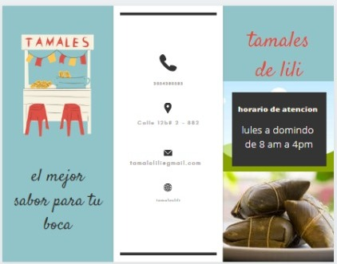

Los beneficicios son para que el publico y nuestros clientes puedan ver donde estamos ubicados asi mismo tenemos domicilios a cualquier parte del Tolima allí pueden encontrar donde contactarnos nuestros horarios de atención Gmail entre otras, con esto queremos lograr la atención de nuestros clientes con fotos y buena reseña

